第二種電気工事士免状交付申請について

１．申請場所
≪郵送先≫切り取って封筒に貼ることができます↓

〒５００-８２６７
岐阜市茜部寺屋敷２-７２-１ ３Ｆ
岐阜県電気工事業工業組合（第二種免状）
ＴＥＬ ０５８-２１３-２１７１
≪支部受付窓口≫
対応できる職員がいない場合がありますので必ずお電話で確認願います。
 | 住 所 | 電話番号
岐阜支部 | 岐阜市茜部寺屋敷2-72-1 2F | ０５８-３３８-０３１８
西濃支部 | 大垣市大池町16-3 | ０５８４-７３-８３４３
中濃支部 | 関市東田原173-1 | ０５７５-２４-２４１７
東濃（多治見）支部 | 多治見市坂上町6-34-3 | ０５７２-２２-９０１３
東濃（中津川）支部 | 中津川市駒場401-4 | ０５７３-６５-２９６５
飛騨支部 | 高山市岡本町4-274-5 | ０５７７-３４-７８２１

２．申請要件
岐阜県内に住民登録をしていて、下記(1)か(2)のどちらかを満たす方
（1）第二種電気工事士試験に合格している
（2）第二種電気工事士指定養成施設修了者

３．必要書類等
(1)電気工事士免状交付申請書（様式１）
(2)手数料 岐阜県収入証紙５，３００円
岐阜県収入証紙は、県の機関、十六銀行、大垣共立銀行、農協、信用金庫など岐阜県出納管理課に記載されている場所にて販売しています。
詳しくはこちら（https://www.pref.gifu.lg.jp/page/13417.html）
(3)写真１枚 縦４cm×横３cm（無背景、無帽）で６ヶ月以内に撮影されたもの。
写真の裏には氏名を書いてください。
(4)資格を証明する書類
①第二種電気工事士試験に合格している方
試験結果通知書（原本ハガキ大、(一財)電気技術者試験センターから送付）
②養成施設を修了した方
第二種電気工事士養成施設修了証明書（原本）
(5)本人確認書類のコピー（下記のうち１つ、Ａ４サイズ）
①「運転免許証」のコピー（有効期限内のもの、裏面記載ありの場合は両面のコピー）
②「マイナンバーカード」のコピー（有効期限内で表面のみ、マイナンバー記載不要）
③「住民票の写し」のコピー（申請前６か月以内に交付されたもの）

※本人確認書類のご提出がない場合、また不鮮明等で内容の確認ができない場合は、
岐阜県が住民基本台帳ネットワークシステムにて本人確認させていただきます。
（同システムの利用を希望されない場合は、その旨を申請書余白部分に記載してください。）

４．その他の注意事項
(1)新規に申請できる方は、現在、岐阜県内に住民票のある方のみです。
(2)申請者の住所の欄には、本人確認書類に記載の住所（住民票等に記載されている住所）を記入して下さい。なおアパート名など郵送の際に必要となるものは、住民票に記載がなくても記載して下さい。（免状を簡易書留で送付する際に不達となってしまう恐れがあるため）
(3)申請者の氏名は本人確認書類と同じ字体で書いてください。
(4)郵送の場合は、簡易書留など追跡可能な送付方法で送って下さい。
(5)出来上がった免状は対面受け取りが必要な簡易書留で申請者住所宛てに送ります。勤務先等へ送付希望の場合はその旨、ご記入ください。
返信用封筒は不要です。

５．お問い合わせ先
ＴＥＬ ０５８-２１３-２１７１ ご不明な点は、お気軽にお電話ください。

≪必要書類チェックリスト≫
□ | ① 電気工事士免状交付申請書（様式１） ※岐阜県収入証紙を貼ってください。  □氏名が本人確認書類の字体と同じである。
□ | ② 岐阜県収入証紙 ５，３００円 ※様式１に貼ってください。収入印紙ではありません。
□ | ③ 試験結果通知書（合格はがき原本）または 指定養成施設修了証（原本）
□ | ④ 写真１枚 ※縦４cm×横３cm 裏に名前を書いてください。交付申請前６ヶ月以内に撮影、無背景、無帽
□ | ⑤ 「運転免許証」のコピー等本人確認書類 Ａ４サイズ  ※氏名・生年月日・住所・有効期限がはっきり見えるもの。 薄いもの、文字の欠けているものは受付できません。

（様式１）
電気工事士免状交付申請書

令和 年 月 日
岐 阜 県 知 事 殿

（〒 － ）
申請者 住 所 岐阜県

（ フリガナ ）
氏 名

生年月日 昭・平 年 月 日生
（日中に連絡の取れる連絡先TEL － － ）

電気工事士法第４条第２項の規定により第二種電気工事士免状の交付を受けたいので、
次のとおり申請します。
◎電気工事士免状を受ける資格 | １ 第一種電気工事士試験に合格し、かつ、実務経験を有する  ２ 第二種電気工事士試験合格  ３ 養成施設修了  ４ 認定
※ 受 付 欄 |  | ※ 経 過 欄

岐阜県収入証紙
（11月中旬アップロード完了予定です）

岐阜県収入証紙
（11月中旬アップロード完了予定です）

岐阜県収入証紙
（11月中旬アップロード完了予定です）

岐阜県収入証紙
（11月中旬アップロード完了予定です）

岐阜県収入証紙
（11月中旬アップロード完了予定です）

岐阜県収入証紙
（11月中旬アップロード完了予定です）

岐阜県収入証紙
（11月中旬アップロード完了予定です）

岐阜県収入証紙
（11月中旬アップロード完了予定です）

手数料貼付欄
（岐阜県収入証紙）

R5.9.19
（備 考）
１ この用紙の大きさは、日本産業規格A４とすること。
２ ◎印欄には、該当する事項を○で囲み、これを証明する書類を添付すること。
３ ※印欄には、記入しないこと。
４ 写真は６か月以内に撮影したもの。フチなし、無帽、無背景、正面上半身で顔が鮮明であること。
５ 岐阜県収入証紙の不足・超過の貼付、収入印紙の貼付は申請書をお返しすることとなります。
６ 申請者欄は本人確認書類と同じものを記入すること。

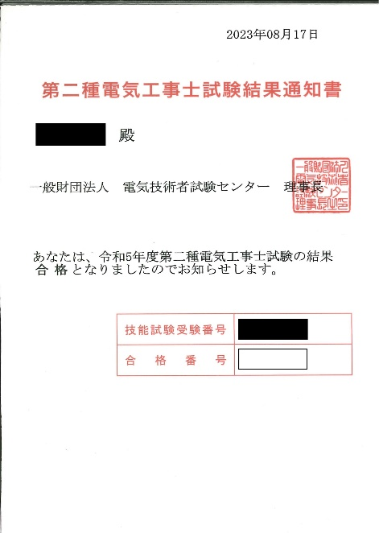
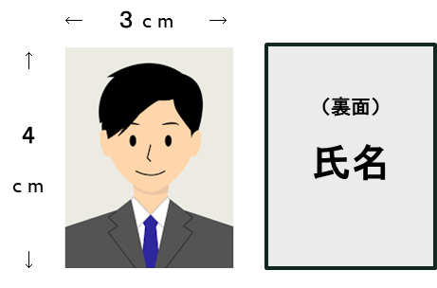
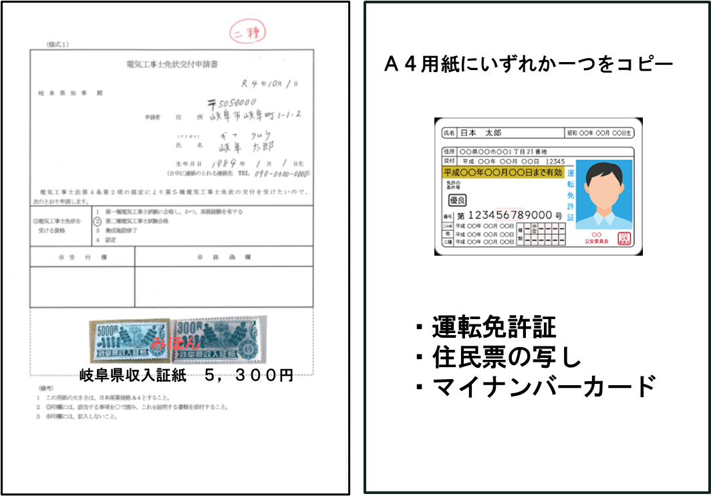
合格はがき原本

